**Laporan Tugas Besar 1 Aljabar Linear dan Geometri**

**IF 2123**

**MATRIKS**



**Oleh:**

Wisnu Aditya Samiadji (13519093)

La Ode Rajuh Emoko (13519170)

Akeyla Pradia Naufal (13519178)

**Asisten:**

Yahya1547

**Bab 1 : Deskripsi Masalah**

1. **Abstraksi**

Sistem persamaan linier (SPL) Ax = b dengan n peubah (variable) dan m persamaan adalah berbentuk

a11 x1 + a12 x2 + .... + a1n xn = b1

a21 x1 + a22 x2 + .... + a2n xn = b2

: :

: :

am1 x1 + am2 x2 + .... + amn xn = bm

yang dalam hal ini adalah peubah, dan adalah koefisien ∈ R. Sembarang SPL dapat diselesaikan dengan beberapa metode, yaitu metode eliminasi Gauss, metode eliminasi Gauss-Jordan, metode matriks balikan (x = A^-1b), dan kaidah Cramer (khusus untuk SPL dengan n peubah dan n persamaan). Solusi sebuah SPL mungkin tidak ada, banyak, atau hanya satu (unik/tunggal).

Sebuah matriks M berukuran n × n:

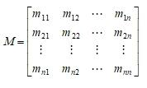

determinannya adalah

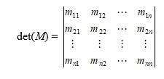

Determinan matriks M berukuran n × n dapat dihitung dengan beberapa cara: reduksi baris dan ekspansi kofaktor.

SPL memiliki banyak aplikasi dalam bidang sains dan rekayasa, dua diantaranya diterapkan pada tugas besar ini, yaitu interpolasi polinom dan regresi linier.

1. **Interpolasi Polinom**

Persoalan interpolasi polinom adalah sebagai berikut: Diberikan n+1 buah titik berbeda, (x0, y0), (x1, y1), ..., (xn, yn). Tentukan polinom pn(x) yang menginterpolasi (melewati) semua titik-titik tersebut sedemikian rupa sehingga yi = pn(xi) untuk i = 0, 1, 2, …, n.

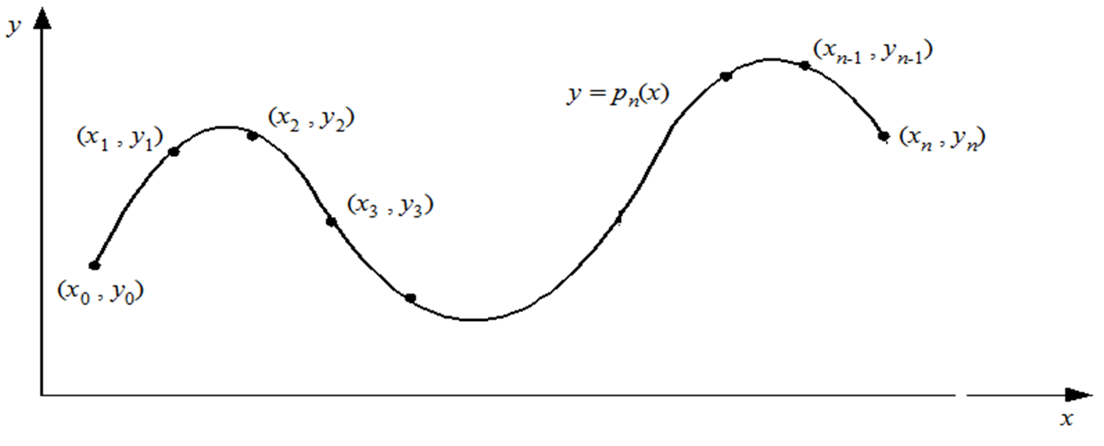

Setelah polinom interpolasi pn(x) ditemukan, pn(x) dapat digunakan untuk menghitung perkiraan nilai y di sembarang titik di dalam selang [x0, xn]. Polinom interpolasi derajat n yang menginterpolasi titik-titik (x0, y0),(x1, y1), ..., (xn, yn). adalah berbentuk pn(x) = a0 + a1x + a2x 2 + … + anx n . Jika hanya ada dua titik, (x0, y0) dan (x1, y1), maka polinom yang menginterpolasi kedua titik tersebut adalah p1(x) = a0 + a1x yaitu berupa persamaan garis lurus. Jika tersedia tiga titik, (x0, y0), (x1, y1), dan (x2, y2), maka polinom yang menginterpolasi ketiga titik tersebut adalah p2(x) = a0 + a1x + a2x 2 atau persaman kuadrat dan kurvanya berupa parabola. Jika tersedia empat titik, (x0, y0), (x1, y1), (x2, y2), dan (x3, y3), polinom yang menginterpolasi keempat titik tersebut adalah p3(x) = a0 + a1x + a2x 2 + a3x 3 , demikian seterusnya. Dengan cara yang sama kita dapat membuat polinom interpolasi berderajat n untuk n yang lebih tinggi asalkan tersedia (n+1) buah titik data. Dengan menyulihkan (xi, yi) ke dalam persamaan polinom pn(x) = a0 + a1x + a2x 2 + … + anx n untuk i = 0, 1, 2, …, n, akan diperoleh n buah sistem persamaan lanjar dalam a0, a1, a2, …, an

a0 + a1x0 + a2x02 + ... + an x0n = y0

a0 + a1x1 + a2x12 + ... + an x1n = y1

... ...

a0 + a1xn + a2xn2 + ... + an xnn = yn

Solusi sistem persamaan lanjar ini, yaitu nilai a0, a1, …, an, diperoleh dengan menggunakan metode eliminasi Gauss yang sudah kita pelajari. Sebagai contoh, misalkan diberikan tiga buah titik yaitu (8.0, 2.0794), (9.0, 2.1972), dan (9.5, 2.2513). Tentukan polinom interpolasi kuadratik lalu estimasi nilai fungsi pada x = 9.2. Polinom kuadratik berbentuk p2(x) = a0 + a1x + a2x2. Dengan menyulihkan ketiga buah titik data ke dalam polinom tersebut, diperoleh sistem persamaan lanjar yang terbentuk adalah

a0 + 8.0a1 + 64.00a2 = 2.0794

a0 + 9.0a1 + 81.00a2 = 2.1972

a0 + 9.5a1 + 90.25a2 = 2.2513

Penyelesaian sistem persamaan dengan metode eliminasi Gauss menghasilkan a0 = 0.6762, a1 = 0.2266, dan a2 = -0.0064. Polinom interpolasi yang melalui ketiga buah titik tersebut adalah p2(x) = 0.6762 + 0.2266x - 0.0064x2. Dengan menggunakan polinom ini, maka nilai fungsi pada x = 9.2 dapat ditaksir sebagai berikut: p2(9.2) = 0.6762 + 0.2266(9.2) - 0.0064(9.2)2 = 2.2192.

1. **Regresi Linier Berganda**

Regresi Linear (akan dipelajari lebih lanjut di Probabilitas dan Statistika) merupakan salah satu metode untuk memprediksi nilai selain menggunakan Interpolasi Polinom. Meskipun sudah ada rumus jadi untuk menghitung regresi linear sederhana, terdapat rumus umum dari regresi linear yang bisa digunakan untuk regresi linear berganda, yaitu:



Untuk mendapatkan nilai dari setiap βi dapat digunakan Normal Estimation Equation for Multiple Linear Regression sebagai berikut:

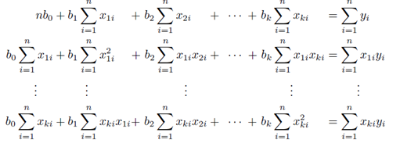

Sistem persamaan linier tersebut diselesaikan dengan menggunakan metode eliminasi Gauss.

**Bab 2 : Teori Singkat**

1. **Metode Eliminasi Gauss**

Metode Eliminasi Gauss adalah sebuah metode untuk mengubah sebuah matriks menjadi matriks eselon baris, yaitu matriks yang mempunyai ciri ciri sebagai berikut:

* Jika suatu baris tidak semuanya nol, maka angka pertama di baris tersebut adalah satu. Satu yang pertama ini disebut satu utama
* Semua angka di bawah satu utama harus nol
* Satu utama di baris yang bawah harus berada di sebelah kanan satu utama pada baris diatasnya
* baris yang berisi nol semua harus berada paling bawah.

Untuk mengubah matriks menjadi matriks eselon baris, digunakan operasi baris elementer, yaitu mengeliminasi baris demi baris dengan menjumlahkannya dengan kelipatan dari baris yang di atasnya, ataupun membagi baris tersebut agar bilangan paling kirinya menjadi satu.

1. **Metode Eliminasi Gauss-Jordan**

Metode eliminasi Gauss-Jordan adalah pengembangan dari metode eliminasi Gauss, yaitu mengubah matriks menjadimatriks eselon, kemudian mengubahnya menjadi matriks eselon baris tereduksi. Matriks eselon baris tereduksi mempunyai ciri-ciri yang sama dengan matriks eselon baris, hanya saja semua angka yang berada di atas satu utama juga haruslah nol.

Untuk mengubah menjadi matriks eselon tereduksi, kita cukup melakukan eliminasi Gauss kemudian melakukan operasi baris elementer dengan mengeliminasi baris di yang berada di atas dengan kelipatan baris yang berada di bawahnya.

1. **Matriks Transpose**

Transpose dari suatu matriks adalah matriks yang menukarkan elemen pada baris ke-i kolom ke-j dengan elemen pada baris ke-j kolom ke-i

1. **Determinan Matriks**

Determinan adalah nilai yang dapat dihitung dari suatu unsur pada matriks persegi. Ada beberapa metode dalam menentukan determinan, namun pada tubes ini, kami akan menggunakan metode reduksi baris dan ekspansi kofaktor.

1. **Matriks Balikan**

Matriks balikan juga biasa disebut matriks invers adalah kebalikan dari matriks utamanya. Maksudnya kebalikan adalah jika kita mengalikan sebuah matriks dengan matriks balikannya, akan menghasilkan matriks identitas. Matriks identitas adalah sebuah matriks yang panjang kolom dan barisnya sama, elemen-elemen diagonal utamanya semuanya satu, serta elemen-elemen lainnya adalah nol. Matriks yang mempunyai inverse hanyalah matriks berbentuk persegi.

1. **Matriks Kofaktor**

Matriks kofaktor adalah matriks yang elemen pada baris ke i dan kolom ke j nya merupakan hasil perkalian dari determinan matriks tanpa baris ke i dan tanpa kolom ke j, dengan (-1)^(i+j).

1. **Matriks Adjoin**

Matriks Adjoin (dilambangkan adj) adalah matriks hasil transpose dari matriks kofaktor.

1. **Kaidah Cramer**

Kaidah cramer adalah salah satu metode untuk mencari solusi dari sistem persamaan linier. Misalkan kita punya sistem persamaan Ax = b, maka langkah langkah kaidah cramer adalah sebagai berikut:

* Langkah pertama kita cari determinan A, anggap hasilnya D.
* Kemudian untuk mencari solusi x_k, kita ganti kolom ke-k dari A dengan b dan hitung determinannya, anggap hasilnya D_k
* Sehingga nilai dari variabel x_k adalah D_k dibagi dengan D.

1. **Interpolasi Polinom**
2. **Regresi Linier Berganda**

**Bab 3 : Implementasi Program Dalam Java**

Dalam menyelesaikan persoalan-persoalan matriks yang diberikan, kelompok kami mengimplementasikannya dengan sebuah *class* bernama Matriks. *Class* ini terdiri dari tiga atribut dan banyak method. Tiga atribut yang ada di *class* ini adalah

1. matriks. Berupa array dua dimensi yang berisikan elemen bertipe double (double[][]). Memuat semua elemen matriks.
2. nbrs. Berupa integer yang lebih besar dari 0. Menghitung banyak baris pada matriks.
3. nkol. Berupa integer yang lebih besar dari 0. Menghitung banyak kolom pada matriks.

Untuk method, secara umum terbagi menjadi dua bagian berdasarkan kebergunaannya di program:

1. **Konstruktor Matriks**
   1. Konstruktor matriks tipe 1: Menerima dua buah integer nbrs dan nkol. Membuat Matriks kosong yang secara default berisi 0 dan dengan banyak baris nbrs dan banyak kolom nkol.
   2. Konstruktor matriks tipe 2: Menerima sebuah array dua dimensi yang berisi bilangan bertipe double. Membuat Matriks yang telah berisi bilangan-bilangan tersebut dan banyak baris dan kolomnya telah sesuai
2. **Masukan dan Keluaran**
   1. Fungsi bacaIsiMatriks. Fungsi ini membaca isi matriks berdasarkan masukan pengguna sekaligus membaca ukuran matriks yang diharapkan pengguna. Fungsi ini mengembalikan sebuah nilai bertipe double[][] yang memuat semua isi matriks tersebut.
   2. Prosedur tulisMatriks. Prosedur ini menerima sebuah Matriks dan menuliskannya di layar.
   3. Prosedur bacatitikjadimatriks. Prosedur ini membaca masukan titik-titik dari pengguna dan memasukkannya ke dalam array dua dimensi.
3. **Operasi Baris dan Kolom Elementer**
   1. Fungsi tukarBaris. Fungsi ini menerima tiga masukan yakni, secara berturut-turut, Matriks M, integer brs1, dan integer brs2. Fungsi ini akan mengembalikan sebuah Matriks yang merupakan hasil saat baris ke-brs1 dan ke-brs2 pada M ditukar. **Catatan: Indeks baris dihitung dari nol**.
   2. Fungsi tukarKolom. Fungsi ini menerima tiga masukan yakni, secara berturut-turut, Matriks M, integer kol1, dan integer kol2. Fungsi ini akan mengembalikan sebuah Matriks yang merupakan hasil saat kolom ke-kol1 dan ke-kol2 pada M ditukar. **Catatan: Indeks kolom dihitung dari nol**.
   3. Fungsi kalikBaris. Fungsi ini menerima tiga masukan yakni, secara berturut-turut, Matriks M, integer brs, dan double k. Fungsi ini akan mengembalikan sebuah Matriks yang merupakan hasil saat baris ke-brs pada M dikalikan dengan k. **Catatan: Indeks baris dihitung dari nol**.
   4. Fungsi kalikKolom. Fungsi ini menerima tiga masukan yakni, secara berturut-turut, Matriks M, integer kol, dan double k. Fungsi ini akan mengembalikan sebuah Matriks yang merupakan hasil saat kolom ke-kol pada M dikalikan dengan k. **Catatan: Indeks kolom dihitung dari nol**.
   5. Fungsi pluskBaris. Fungsi ini menerima empat masukan yakni, secara berturut-turut, Matriks M, integer brssame, integer brsdiff, dan double k. Fungsi ini akan mengembalikan sebuah Matriks yang merupakan hasil saat baris ke-brsdiff pada M dijumlahkan dengan k kali baris ke-brssame. **Catatan: Indeks baris dihitung dari nol**.
   6. Fungsi pluskKolom. Fungsi ini menerima empat masukan yakni, secara berturut-turut, Matriks M, integer kolsame, integer koldiff, dan double k. Fungsi ini akan mengembalikan sebuah Matriks yang merupakan hasil saat kolom ke-koldiff pada M dijumlahkan dengan k kali kolom ke-kolsame. **Catatan: Indeks kolom dihitung dari nol**.
4. **Operasi umum matriks**
   1. Fungsi transposeMatriks. Fungsi ini membaca sebuah Matriks dan mengembalikan Matriks lain yang merupakan transpose dari Matriks tersebut.
   2. Fungsi kaliMatriks. Fungsi ini menerima dua Matriks M1 dan M2 dan mengembalikan nilai Matriks hasil kali M1 dan M2.
   3. Fungsi matriksSatuan. Fungsi ini menerima sebuah bilangan integer n dan mengembalikan sebuah Matriks identitas dengan ukuran n x n.
   4. Fungsi inverse1. Fungsi ini menerima sebuah Matriks M dan mengembalikan sebuah Matriks jika ada. Fungsi ini menggunakan metode operasi baris elementer.
   5. Fungsi determinan1. Fungsi ini menerima sebuah Matriks M dan mengembalikan determinan Matriks tersebut. Fungsi ini menggunakan metode operasi baris elementer.
   6. Fungsi determinan2. Fungsi ini menerima sebuah Matriks M dan mengembalikan determinan Matriks tersebut. Fungsi ini menggunakan metode ekspansi kofaktor.
   7. Prosedur interpolasi. Prosedur ini membaca masukan titik-titik pengguna dan menaksir nilai fungsi ini saat berada di titik masukan pengguna.
5. **Operasi eliminasi dan penyelesaian SPL**
   1. Fungsi isTanpaSolusi. Fungsi ini menerima sebuah matriks augmentasi dan akan mengembalikan apakah matriks augmentasi ini memiliki solusi atau tidak.
   2. Fungsi toMatriksSegitigaBawah. Fungsi ini menerima sebuah Matriks M dan mengembalikan Matriks segitiga bawah dari M.
   3. Prosedur gaussElim. Fungsi ini menerima sebuah Matriks M dan mengembalikan hasil eliminasi Gauss pada matriks tersebut.
   4. Prosedur gaussJordanElim. Prosedur ini menerima sebuah Matriks M dan mengembalikan hasil eliminasi Gauss-Jordan pada matriks tersebut.
   5. Prosedur splInverse. Prosedur ini menerima sebuah Matriks A dan matriks b dan menyelesaikan matriks SPL tersebut dengan mengalikan invers matriks A dengan b. Fungsi ini menampilkan solusinya jika ada.
   6. Prosedur cramer. Prosedur ini menerima sebuah Matriks A dan matriks b dan menyelesaikan matriks SPL tersebut dengan menggunakan metode Cramer. Fungsi ini menampilkan hasilnya jika ada.
6. **Fungsi utama**

Fungsi main menampilkan menu yang berisi enam pilihan:

1. Sistem Persamaan Linear
2. Determinan
3. Matriks Balikan
4. Interpolasi Polinom
5. Regresi Linear Berganda
6. Keluar

Selama pengguna mengetik pilihan yang tidak ada, program ini akan berulang.

Sistem Persamaan Linear memiliki empat submenu:

1. Metode Eliminasi Gauss
2. Metode Eliminasi Gauss-Jordan
3. Metode Matriks Balikan
4. Kaidah Cramer

Determinan memiliki dua submenu:

1. Metode Operasi Baris Elementer
2. Metode Kofaktor

Matriks Balikan memiliki dua submenu:

1. Metode Operasi Baris Elementer
2. Metode Kofaktor (belum direalisasikan)

Interpolasi langsung meminta pengguna memasukkan banyak titik dan nilai dari masing-masing titik yang akan diinterpolasi. Setelah itu, akan menampilkan koefisien polinomial yang sesuai. Pengguna dapat memilih untuk mengecek nilai di suatu titik atau kembali ke menu utama.

Regresi Linear Berganda belum direalisasikan.

Keluar menghentikan kemunculan menu utama.

**Bab 4 : Eksperimen**

1. **SPL**
2. **Metode Eliminasi Gauss**

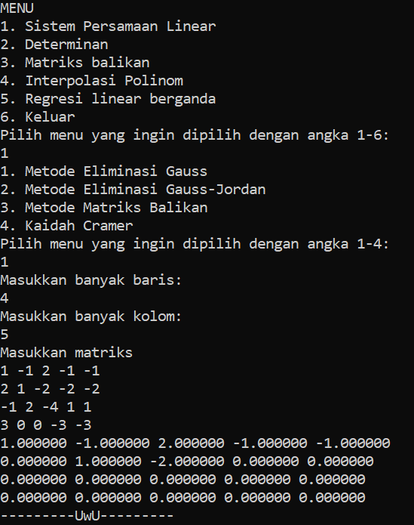

1. **Metode Eliminasi Gauss-Jordan**

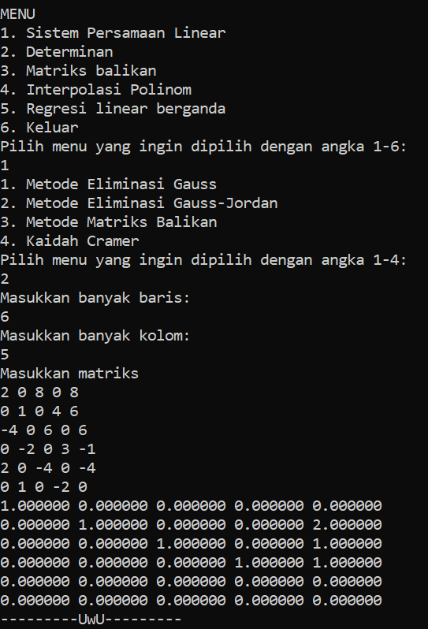

1. **Metode Matriks Balikan**

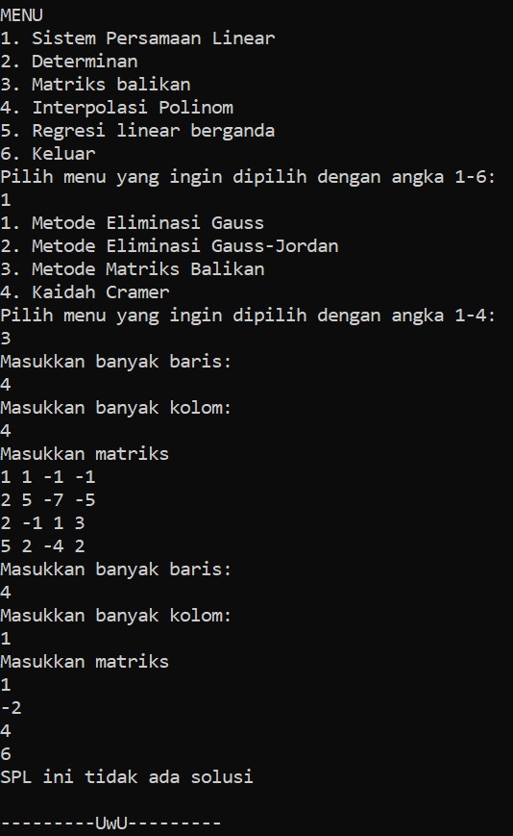

1. **Metode Cramer**

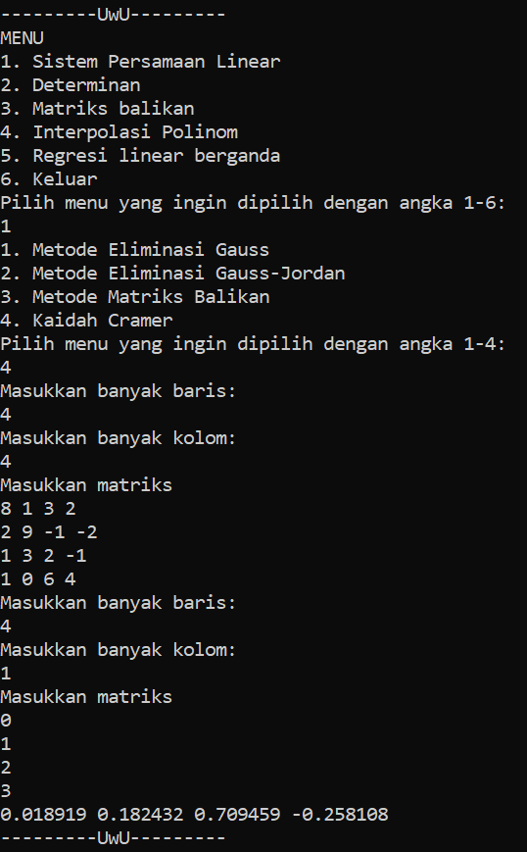

1. **Determinan**
2. **Determinan menggunakan operasi baris Elementer**

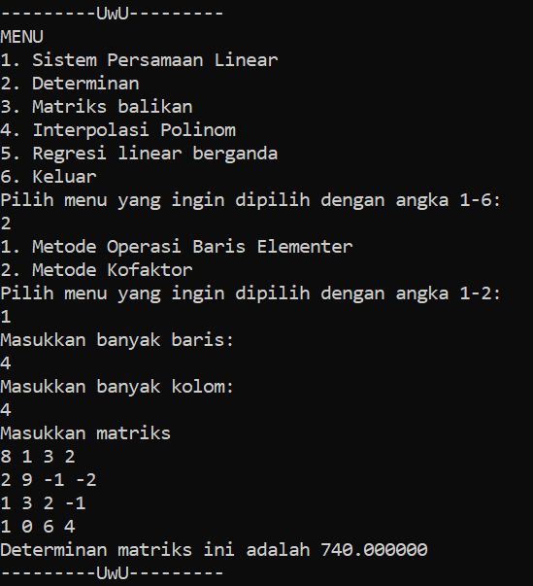

1. **Determinan Menggunakan Metode Ekspansi Kofaktor**

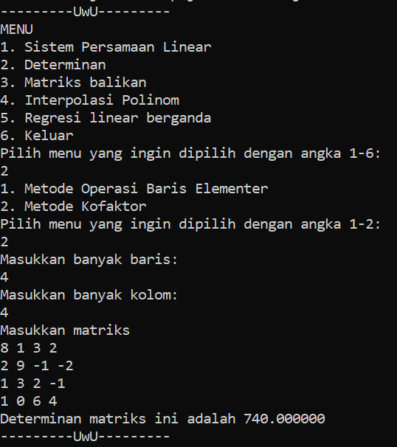

1. **Matriks Balikan versi 1**

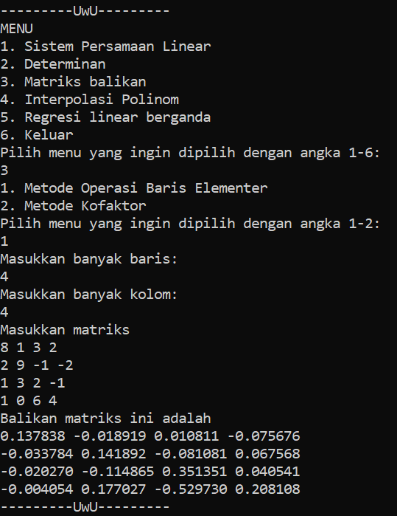

1. **Interpolasi**

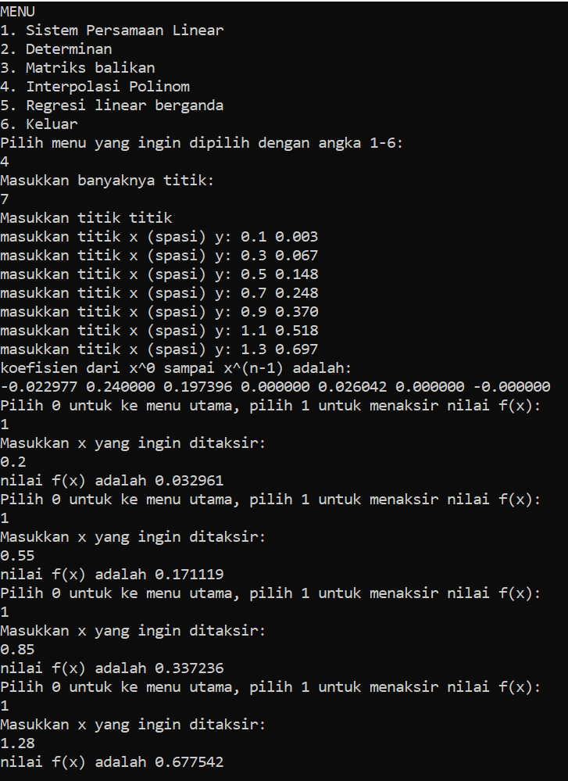

1. **Regresi Linier Berganda**

-

**Bab 5 : Kesimpulan**

* Tugas besar 1 ini cukup menyenangkan setelah kami memahami syntax-syntax dari bahasa pemrograman Java yang digunakan.
* Dengan adanya tugas besar 1 ini, kami belajar untuk mengimplementasikan materi matriks yang sudah dipelajari di kelas walaupun belum sempurna.
* Kami belum dapat menerima masukan dari file ataupun menuliskannya ke file, akan diusahakan untuk segera dipelajari agar dapat dipraktikkan ke depannya.
* Masih ada beberapa masukan yang tidak sesuai format tetapi tidak ditangani. Sebagai contoh, invers dari matriks singular. Untuk saat ini, hanya dituliskan 0.

**Bab 6: Referensi**

1. <https://www.madematika.net/2017/08/pengertian-minor-kofaktor-matriks.html>
2. <http://duwiconsultant.blogspot.com/2011/11/analisis-regresi-linier-berganda.html#:~:text=Analisis%20regresi%20linier%20berganda%20adalah,dengan%20variabel%20dependen%20(Y).&text=Dari%20uraian%20di%20atas%20maka,2>)%20adalah%20PER%20dan%20ROI
3. https://www.petanikode.com/java-file/
4. Anton, Howard. Elementary Linear Algebra.